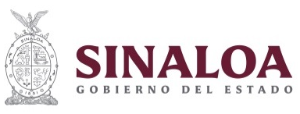

E115 – Atención a Personas con Discapacidad

Desarrollo Integral de la Familia

Evaluación de Desempeño
2022



Contenido
Introducción 2
Objetivos de la Evaluación 3
A) Objetivo General 3
B) Objetivo Específicos 3
Esquema de la Evaluación de Desempeño 3
A) Contenido General 3
B) Contenido Específico 5
C) Desarrollo 24
Perfil de área de la instancia evaluadora 24
Anexos 25
Anexo I 26
Anexo II 27
Anexo III 28
Anexo IV 29
Anexo V 30

Introducción
Con fundamento en lo dispuesto por los artículos 134 de la Constitución Política de los Estados Unidos Mexicanos; 155 de la Constitución Política del Estado de Sinaloa; 4, fracción XII, 54, 61, fracción II, inciso c) y 79, de la Ley General de Contabilidad Gubernamental; 85 y 110 de la Ley Federal de Presupuesto y Responsabilidad Hacendaria; 49, fracción V de la Ley de Coordinación Fiscal; 1°, 3°, 11, 21 y 23 de la Ley Orgánica de la Administración Pública del Estado de Sinaloa; 1°, 13, 15, Fracción II, 17, Fracciones I, III, IV, V, VIII y LII, del Reglamento Orgánico de la Administración Pública del Estado de Sinaloa; 3, 7 y 10, de la Ley de Planeación para el Estado de Sinaloa; 1, 2, 4, 5, 6, 7, 27, 28, 29, 31, 33, 63, 65, 80, 85 89, 90 y 91 de la Ley de Presupuesto y Responsabilidad Hacendaria del Estado de Sinaloa; 9°, fracciones II, VIII, XV, XVII, XVIII, XIX, XX, XXI y LXX, del Reglamento Interior de la Secretaría de Administración y Finanzas del Estado de Sinaloa, se emitió el Programa Anual de Evaluación (PAE) 2023.
La Evaluación de Desempeño 2022 al programa E115 Atención a Personas con Discapacidad, pretende dar cumplimiento a una de las estrategias consideradas en el Plan Estatal de Desarrollo 2022 – 2027; en el Eje 3: Gobierno Democrático, Promotor de Paz, Seguridad, Ética y Eficiencia; Tema 3.4: Hacienda Pública Responsable, Honesta y Eficiente; 2.Política de Gasto Público; Objetivo Prioritario 2.5: Consolidar la implantación y operación del Presupuesto basado en Resultados y del Sistema de Evaluación del Desempeño (PbR-SED) en el estado; Estrategia 2.5.1: Crear herramientas que generen avance en cada una de las secciones del ciclo presupuestario y en la consolidación en materia de PbR-SED; Líneas de Acción: 2.5.1.7; 2.5.1.8 y 2.5.1.11.
La evaluación fue realizada con información de gabinete proporcionada por Dirección de Rehabilitación y Medicina Social del DIF, la cual consiste en información operativa, documentación normativa, para complementar la documentación entregada.
El propósito del PAE 2023 es evaluar los fondos y programas presupuestarios del ejercicio fiscal 2022 y 2023, entre los que destaca la Evaluación de Desempeño del programa E115 Atención a Personas con Discapacidad.
El presente documento constituye la evaluación del programa/proyecto antes mencionado, para el ejercicio fiscal 2022, realizado conforme a los TdR establecidos por el Gobierno del Estado de Sinaloa y que corresponden a los emitidos por el CONEVAL.

Objetivos de la Evaluación

Objetivo General
Contar con una valoración del desempeño de E115 Atención a Personas con Discapacidad en su ejercicio fiscal 2022, con base en la información entregada por las unidades responsables del programa, para contribuir a la toma de decisiones.

Objetivo Específicos
- Reportar los resultados y productos de los programas evaluados durante el ejercicio fiscal 2022 y enlistados en el Anexo II, mediante el análisis de los indicadores de resultados, de los indicadores de servicios y gestión, así como de los hallazgos relevantes derivados de evaluaciones previas (en caso de aplicar) y otros documentos del programa;
- Analizar el avance de las metas de los indicadores de la Matriz de Indicadores para Resultados (MIR) en el ejercicio fiscal 2022, respecto de años anteriores y el avance en relación con las metas establecidas;
- Identificar los principales aspectos susceptibles de mejora del programa;
- Analizar la evolución de la cobertura y el presupuesto del programa;
- Identificar las fortalezas, los retos y las recomendaciones del programa;
- Contar con una Evaluación Integral del Desempeño de los temas de política pública, con una breve relatoría y una matriz de monitoreo y evaluación por programa que valore su desempeño en distintas áreas.

Esquema de la Evaluación de Desempeño

Contenido General
La Evaluación Específica de Desempeño (EED) del programa enlistado en el Anexo II se debe realizar mediante trabajo de gabinete y únicamente con base en la información proporcionada (la información entregada se considera validada, tanto en su contenido y calidad) por las unidades responsables de los programas y la instancia evaluadora.
Con el objetivo de contribuir a la toma de decisiones, la evaluación se divide en cinco temas:

Resultados finales del programa:
La valoración sobre resultados finales debe contener: los valores del avance realizado en el ejercicio fiscal 2022 de los indicadores de Fin y Propósito de la MIR del programa; para lo cual, se deben seleccionar un máximo de cinco indicadores de resultados que expliquen mejor el nivel de objetivos del programa, considerando los criterios establecidos en el Anexo IV. Además, se debe realizar un análisis del avance que han tenido los indicadores de la MIR, considerando los valores de años anteriores y sus metas.

Productos:
La valoración sobre los bienes y servicios que otorga cada programa se debe realizar con base en selección de máximo cinco indicadores de Componentes de la MIR, considerando los criterios del Anexo IV.

Identificar Indicador Sectorial:
Se seleccionará el indicador del programa sectorial al que se encuentra vinculado y al que contribuye con el logro de sus objetivos; se deben incluir los datos del indicador sectorial y la meta del mismo.

Seguimiento a los aspectos susceptibles de mejora:
Se deben reportar los aspectos susceptibles de mejora por cada programa con base en sus documentos de trabajo y/o en su documento de posición institucional del Mecanismo para el Seguimiento a los Aspectos Susceptibles de Mejora derivados de Evaluaciones a los Programas Presupuestarios. De igual manera, se deben incluir las acciones emprendidas por los programas y su avance reportado.

Cobertura del programa:
El análisis y la valoración de la cobertura se deben realizar con base en la cobertura del programa.
De acuerdo con la información de cada tema, se debe elaborar una valoración global del desempeño del programa en el ejercicio fiscal (ejercicio fiscal a evaluar), resaltando sus principales resultados, fortalezas y retos, así como las recomendaciones de la instancia evaluadora.

Contenido Específico
La evaluación debe integrar los siguientes apartados principales para el programa enlistado en el Anexo II:
- Datos Generales
- Resultados / Productos
- Cobertura
- Seguimiento a Aspectos Susceptibles de Mejora
- Conclusiones de la Evaluación
- Datos del proveedor adjudicado

Antecedentes y datos generales
El programa E115 Atención a personas con Discapacidad busca generar las condiciones que permitan atender a personas con discapacidad mediante el acceso a los servicios de rehabilitación a usuarios, dentro de los servicios de atención se busca acaparar a personas con discapacidad motora, visual, auditiva, de lenguaje, intelectual y/o mixta en el estado de Sinaloa. Lo anterior, con objeto de contribuir a que las personas con Discapacidad cuenten con medios para inclusión social.
A su vez, con las atenciones que este programa ofrece, se busca contribuir con acciones y programas para garantizar la inclusión de personas de algún tipo de discapacidad, para ello; nuestra infraestructura física, instalaciones, mobiliario y equipamiento cuenta con los requerimientos y especificaciones suficientes para ofrecer a los usuarios calidad, seguridad y eficiencia; logrando de esta manera una política de calidad que guía en el trabajo diario y nos orienta dar el mejor esfuerzo siempre en beneficio de ellos. Por su parte, como estrategias de operación, se tiene brindan una atención integral, partiendo de una mejora en la infraestructura en materia de rehabilitación física, coordinar esfuerzos con instituciones educativas y dar acceso a población con discapacidad para que reciba formación técnica, así como ampliar la concientización del sector empresarial y lograr un mayor número de espacios de trabajo que fortalezcan la inclusión laboral de personas con discapacidad.
Dicho programa se encuentra operando desde el ejercicio 2016 y es administrado por el Sistema para el Desarrollo Integral de la Familia del Estado de Sinaloa, en el que el área responsable de operarlo es la Dirección de Rehabilitación y Medicina Social. En lo que respecta al factor presupuestal se ha incrementado, tomando como referencia el ejercicio fiscal 2021, se tuvo un incremento de $353,360.00 (trescientos cincuenta y tres mil trescientos sesenta), teniendo un presupuesto ejercido en el ejercicio fiscal 2021 de $2,635,194.00 (dos millones seiscientos treinta y cinco mil ciento noventa y cuatro) y en el ejercicio fiscal 2022 de $2,988,554.00 (dos millones novecientos ochenta y ocho mil quinientos cincuenta y cuatro).
- Alineación del programa a:
- Plan Nacional de Desarrollo (PND) 2019 - 2024: en su Eje General 2. Política Social: Objetivo Salud para toda la población, se establece que el gobierno federal impulsará una nueva vía hacia el desarrollo para el bienestar, una vía en la que la participación de la sociedad resulta indispensable y que puede definirse con este propósito: construiremos la modernidad desde abajo, entre todos y sin excluir a nadie. Señala que el Estado será garante de derechos, los cuales son inmanentes a la persona, irrenunciables, universales y de cumplimiento.
- Programa Institucional del Sistema Nacional para el Desarrollo Integral de la Familia 2020 – 2024: en su Objetivo prioritario 2: Garantizar el ejercicio pleno de los derechos de las personas con discapacidad para que vivan en un entorno de bienestar; Estrategia prioritaria 2.1 Contar con la infraestructura necesaria para otorgar servicios de rehabilitación integral a personas con discapacidad; Estrategia prioritaria 2.2 Impulsar acciones complementarias que contribuyan al bienestar e inclusión de las personas con discapacidad.
- Plan Estatal de Desarrollo (PED) 2022 – 2027 y al Programa Especial del Sistema para el Desarrollo Integral de la Familia en el Estado de Sinaloa 2022 - 2027: en su Eje estratégico 1. Bienestar Social Sostenible: Tema 1.8. Atención a Familias y Grupos Vulnerables; Objetivo prioritario 3.1 Contribuir con el gobierno de la república en aumentar la inclusión social de las personas en condición de discapacidad o con alguna limitación; Estrategia 3.1 Identificar, atraer y capacitar junto con el gobierno federal, a las organizaciones de la sociedad civil y el sector privado, a la población con discapacidad que desea incorporarse al mercado laboral.
- Resumen narrativo de la Matriz de Indicadores para Resultados (MIR): el programa cuenta con una MIR, la cual se describe a continuación:
Resumen Narrativo | Nombre indicador | Definición
Fin. Contribuir a generar las condiciones que permitan la atención a personas con discapacidad mediante el acceso a los servicios de rehabilitación  a usuarios con discapacidad motora, visual, auditiva, de lenguaje, intelectual y/o mixta en el estado de Sinaloa | Variación porcentual de personas con discapacidad atendida en los Centros de Rehabilitación del Sistema DIF Sinaloa de dos años consecutivos | Variación porcentual de personas con discapacidad atendida en los Centros de Rehabilitación del Sistema DIF Sinaloa de dos años consecutivos
Propósito. Personas con discapacidad motora, visual, auditiva, de lenguaje, intelectual y/o mixta en el estado de Sinaloa, cuentan con servicios de  rehabilitación | Porcentaje de personas con discapacidad motora, visual, auditiva, de lenguaje, intelectual y/o mixta atendidas en relación a las personas con discapacidad motora, visual, auditiva, de lenguaje, intelectual y/o mixta en el estado de Sinaloa | Describe Porcentaje de personas con discapacidad motora, visual, auditiva, de lenguaje, intelectual y/o mixta atendidas en relación a las personas con discapacidad motora, visual, auditiva, de lenguaje, intelectual y/o mixta en el estado de Sinaloa
Componente 1. Consultas especializadas y terapias de rehabilitación otorgadas a personas con discapacidad motora, visual, auditiva, de lenguaje, intelectual y/o mixta en el estado de Sinaloa | Porcentaje de consultas especializadas y terapias de rehabilitación otorgadas a personas con discapacidad motora, visual, auditiva, de lenguaje, intelectual y/o mixta en el estado de Sinaloa. | Mide el porcentaje de consultas especializadas y terapias de rehabilitación otorgadas a personas con discapacidad motora, visual, auditiva, de lenguaje, intelectual y/o mixta en el estado de Sinaloa.
Actividad 1.1. Programación de citas | Porcentaje de citas programadas en el año | Mide el porcentaje de citas programadas en el año
Actividad 1.2. Aplicación de encuesta a las personas sinaloenses con discapacidad beneficiadas con acciones realizadas por el Programa | Porcentaje de personas con discapacidad encuestadas que considera que mejoró su calidad de vida con las acciones realizadas por el Programa | Mide la proporción de las personas sinaloenses con discapacidad encuestadas que considera que mejoró su calidad de vida con las acciones realizadas a través de la instrumentación de proyectos con relación al total de personas con discapacidad que respondieron la encuesta aplicada

Resultados/Productos

Descripción del Programa
El programa Atención a Personas con Discapacidad tiene como objetivo principal atender a las personas con discapacidad y en potencial riesgo de adquirirla, mediante la contribución al bienestar de las familias Sinaloenses a través de la atención especializada y apoyos en rehabilitación física, psicológica, auditiva, de lenguaje, neuromotora e intelectual a personas con discapacidad, con el propósito de facilitar su integración familiar, social y laboral, apegándose en todo momento a las garantías de nuestra constitución y de las leyes que de ella emanan.
Este programa tiene alcance estatal, el cual se realiza mediante los tres siguientes centros de rehabilitación:
- Centro de Rehabilitación y Educación Especial (CREE Culiacán): en este centro se otorgan servicios de rehabilitación especializados a personas de todas las edades a través de un equipo profesional que promueve la cultura de atención a las personas con discapacidad tanto en el ámbito médico-asistencial, como en la promoción de políticas públicas que favorezcan la inclusión de estas personas al medio social, educativo, familiar, deportivo, cultural y laboral.
- Centro de Regional de Rehabilitación Integral (CRRI Mazatlán): en este centro se brinda atención integral en el ámbito de la medicina física y rehabilitación.
- Centro de Regional de Rehabilitación Integral (CRRI Mochis): en este centro de igual forma que el CRRI Mazatlán se brinda atención integral en el ámbito de la medicina física y rehabilitación.
Con estos centros distribuidos en tres municipios logramos brindar consultas médicas especializadas, consultas psicológicas, odontológicas y fisioterapia en diversas modalidades, que nos permiten alcanzar los objetivos establecidos.

Indicador Sectorial
Mediante los siguientes indicadores, se contribuye a la Política de inclusión y restitución de derechos para las personas en condición de discapacidad.
Indicador sectorial
Nombre | Objetivo | Definición o descripción | Meta  (2022) | Avance  (2022)
Tasa de Participación Económica de personas con discapacidad de 15 años y más | Comparar el número de personas con Discapacidad activos dentro del marco económico | Personas con discapacidad del Estado de Sinaloa | 100 | 117  (117%)
Servicios de rehabilitación para personas atendidas con trastornos del espectro autista atendidos psicopedagógicamente | Número de servicios de rehabilitación psicopedagógica para personas con TEA | Personas con trastorno del espectro autista del Estado de Sinaloa | 2,000 | 2,007  (100.35%)

Indicadores de Resultados e Indicadores de Servicios y Gestión
Indicadores de Resultados:
- Variación porcentual de personas con discapacidad atendida en los Centros de Rehabilitación del Sistema DIF Sinaloa de dos años consecutivos.
Definición: | Variación porcentual de personas con discapacidad atendida en los Centros de Rehabilitación del Sistema DIF Sinaloa de dos años consecutivos
Método de Cálculo: | Número de personas con discapacidad atendidas en los Centros de Rehabilitación en el año t entre el numero de personas con discapacidad atendidas en el año t-1.
Año Base: | 2021 | Meta: | 90%  (8,000 personas con discapacidad) | Valor del indicador (2022): | 136% *  (10,910)
Unidad de Medida: | Porcentaje | Valor del indicador (2021): | 114% *  (7,998) | Sentido: | Ascendente
Frecuencia de Medición: | Anual | Cumplimiento del Indicador: | 136%
Grafica:
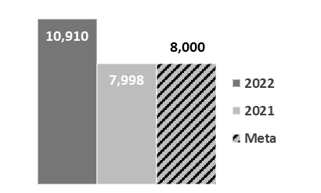

- Porcentaje de personas con discapacidad motora, visual, auditiva, de lenguaje, intelectual y/o mixta atendidas en relación a las personas con discapacidad motora, visual, auditiva, de lenguaje, intelectual y/o mixta en el estado de Sinaloa.
Definición: | Describe el porcentaje de personas con discapacidad motora, visual, auditiva, de lenguaje, intelectual y/o mixta atendidas en relación a las personas con discapacidad motora, visual, auditiva, de lenguaje, intelectual y/o mixta en el estado de Sinaloa
Método de Cálculo: | (número de personas con discapacidad motora, visual, auditiva, de lenguaje, intelectual y/o mixta atendidas/número personas con discapacidad motora, visual, auditiva, de lenguaje, intelectual y/o mixta en el estado de Sinaloa)*100
Año Base: | 2021 | Meta: | 90%  (8,000 personas con discapacidad) | Valor del indicador (2022): | 136% *  (10,910)
Unidad de Medida: | Porcentaje | Valor del indicador (2021): | 114% *  (7,998) | Sentido: | Ascendente
Frecuencia de Medición: | Anual | Cumplimiento del Indicador: | 136%
Grafica:

Indicadores de Servicios y Gestión:
- Porcentaje de consultas especializadas y terapias de rehabilitación otorgadas a personas con discapacidad motora, visual, auditiva, de lenguaje, intelectual y/o mixta en el estado de Sinaloa.
Definición: | Mide el porcentaje de consultas especializadas y terapias de rehabilitación otorgadas a personas con discapacidad motora, visual, auditiva, de lenguaje, intelectual y/o mixta en el estado de Sinaloa.
Método de Cálculo: | (número de consultas y terapias otorgadas a personas con discapacidad motora, visual, auditiva, de lenguaje, intelectual y/o mixta / número de personas con discapacidad motora, visual, auditiva, de lenguaje, intelectual y/o mixta programadas) x 100
Año Base: | 2021 | Meta: | 90%  (270,000 consultas y terapias) | Valor del indicador (2022): | 163% *  (439,636)
Unidad de Medida: | Porcentaje | Valor del indicador (2021): | 83% *  (309,557) | Sentido: | Ascendente
Frecuencia de Medición: | Anual | Cumplimiento del Indicador: | 163%
Grafica:
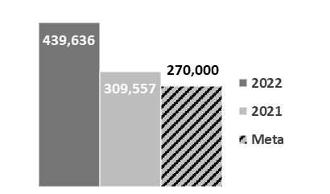

- Porcentaje de citas programadas en el año.
Definición: | Mide el porcentaje de citas programadas en el año
Método de Cálculo: | (Número de citas programadas en el año/ Número de solicitudes en el año anterior.) * 100
Año Base: | 2021 | Meta: | 90%  (270,000 consultas y terapias) | Valor del indicador (2022): | 163% *  (439,636)
Unidad de Medida: | Porcentaje | Valor del indicador (2021): | 83% *  (309,557) | Sentido: | Ascendente
Frecuencia de Medición: | Anual | Cumplimiento del Indicador: | 163%
Grafica:

- Porcentaje de personas con discapacidad encuestadas que considera que mejoró su calidad de vida con las acciones realizadas por el Programa.
Definición: | Mide la proporción de las personas sinaloenses con discapacidad encuestadas que considera que mejoró su calidad de vida con las acciones realizadas a través de la instrumentación de proyectos con relación al total de personas con discapacidad que respondieron la encuesta aplicada.
Método de Cálculo: | (Número de personas con discapacidad encuestadas que consideran que mejoró su calidad de vida / Total de personas con discapacidad beneficiadas que respondieron la encuesta de percepción ) * 100
Año Base: | 2021 | Meta: | 100%  (1,400 encuestas) | Valor del indicador (2022): | 103% *  (1,443)
Unidad de Medida: | Porcentaje | Valor del indicador (2021): | 19% *  (232) | Sentido: | Ascendente
0Frecuencia de Medición: | Anual | Cumplimiento del Indicador: | 103%
Grafica:
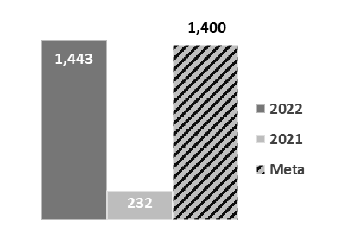

Avance de indicadores y análisis de metas
Para el ejercicio fiscal 2022, que el programa logró cumplir el 100% de las metas programadas. Es importante señalar que el programa fijó una meta de indicador estratégico para atención de 8,000 personas con discapacidad durante el año 2022, mismo que brindó una atención a 10,910 personas con discapacidad. Esto superó por varios puntos porcentuales la meta, lo cual ha contribuido, mejorado e incrementado el acceso a los servicios de rehabilitación y generado mejores condiciones para las personas con discapacidad.
Derivado de lo anterior se precisa, tomando en cuenta los indicadores estratégicos del programa, “Variación porcentual de personas con discapacidad atendida en los Centros de Rehabilitación del Sistema DIF Sinaloa de dos años consecutivos”; y “Porcentaje de personas con discapacidad motora, visual, auditiva, de lenguaje, intelectual y/o mixta atendidas en relación a las personas con discapacidad motora, visual, auditiva, de lenguaje, intelectual y/o mixta en el estado de Sinaloa”, que la meta y el resultado de dichos indicadores reflejan el mismo resultado.
Por ello, se recomienda reconsiderar dichos valores para MIR posteriores, ya que en este caso la variación deberá ser la diferencia entre 114% de 2021 con 136% de 2022, igual a 22% y dejarlo establecido en la meta a cuánto asciende el valor de la variación esperado, mismo dato que no se refleja en el indicador.
De igual forma para los indicadores de “Porcentaje de consultas especializadas y terapias de rehabilitación otorgadas a personas con discapacidad motora, visual, auditiva, de lenguaje, intelectual y/o mixta en el estado de Sinaloa” y “Porcentaje de citas programadas en el año” se identificó el mismo error. Por lo que de manera general se recomienda hacer una restructuración de los indicadores que permita conocer más a fondo el desempeño del programa.

Resultados (Cumplimiento de sus Objetivos)

Efectos atribuibles
El programa no cuenta con resultados relevantes que provengan de otras evaluaciones, debido a que el programa E115 Atención a Personas con Discapacidad no ha sido evaluado en años anteriores.

Otros Efectos
El programa no cuenta con hallazgos que provengan de otras evaluaciones, debido a que el programa E115 Atención a Personas con Discapacidad no ha sido evaluado en años anteriores.

Otros Hallazgos
El programa no cuenta con hallazgos relacionados con el programa que provengan de otras evaluaciones, debido a que este no ha sido evaluado en años anteriores.

Valoración
El programa no cuenta con elementos para valorar el programa derivado de evaluaciones externas, a causa de que este mismo no ha sido sometido a evaluaciones en años anteriores.

Cobertura

Población Potencial
Definición: | Personas que cuentan con alguna deficiencia física, mental, intelectual o sensorial que les impiden desarrollar sus actividades cotidianas
Unidad de medida: | Personas
Valor (2022): | 192,810 (MIR 2022);  147,958 (Censo de Población y Vivienda realizado 2020).

Población Objetivo
Definición: | Personas que presentan una discapacidad, teniendo como necesidad contar con acceso a servicios de rehabilitación
Unidad de medida: | Personas
Valor (2022): | 8,000

Población Atendida
Definición: | Personas con discapacidad atendida en los Centros de Rehabilitación del Sistema DIF Sinaloa de dos años consecutivos
Unidad de medida: | Personas
Valor (2022): | 10,910

Evolución de la Cobertura
Para el ejercicio fiscal 2022, el programa contaba con una población objetivo de 8,000 personas con discapacidad, logrando atender a 10,910 personas en alrededor de los 18 municipios del Estado de Sinaloa y de Baja California Norte, Baja California Sur, CDMX, Chiapas, Chihuahua, Durango, Guerrero, Jalisco, Nayarit, Oaxaca, Sonora, Tamaulipas, Alemania, Estados Unidos de Norteamérica y Colombia. Lo anterior, permitió que un porcentaje mayor de personas con discapacidad del Estado de Sinaloa tuviese acceso a la atención, en donde se logró abarcar a personas de todos los municipios.
Con esto, pasamos de un 4.1% a un 5.6% de atención respecto a la población total con discapacidad del Estado de Sinaloa.
Cabe mencionar que el objetivo del programa es atender a las personas con discapacidad y en potencial riesgo de adquirirla, mediante la contribución al bienestar de las familias Sinaloenses a través de la atención especializada y apoyos en rehabilitación física, psicológica, auditiva, de lenguaje, neuromotora e intelectual a personas con discapacidad, con el propósito de facilitar su integración familiar, social y laboral, apegándose en todo momento a las garantías de nuestra constitución y de las leyes que de ella emanan.
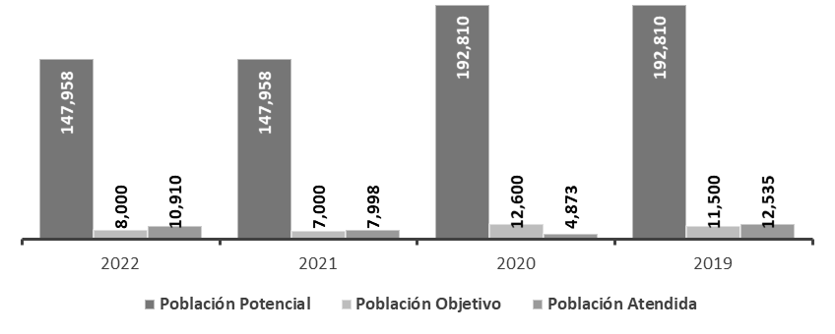
Es importante señalar que de acuerdo a la información proporcionada por la unidad responsable del programa desde 2019 no se actualiza la población potencial, por lo que es necesario identificar si ha habido cambios en ella. Mientras que en la población objetivo incrementó de 2019 a 2020, y de 2021 a 2022 decreció, pero la UR no mostró evidencia del por qué en este cambio. Asimismo, la población atendida comparando 2019 con 2022 bajó. Lo anterior se deriva que, en el periodo señalado anteriormente, se desarrolló una pandemia a nivel global, disminuyendo la capacidad de atención a usuarios, así como la disminución de usuarios que acudieron a los centros a recibir los distintos apoyos y servicios.
Por otro lado, ´para poder establecer la población potencial el programa se basa en los datos proporcionados por el Instituto Nacional de Geografía y Estadística (INEGI); La población potencial de los años 2019 y 2020, son en base al avance del censo de población y vivienda del 2015; para los años 2021 y 2022 debe de ser en base a los datos proporcionados por del Censo de Población y Vivienda realizado en el 2020, por la tanto la población potencial es de 147,958 Personas con Discapacidad.
En cuanto a la población objetiva se programa en base a los resultados de la atención de un ejercicio anterior, en este caso para la población objetivo del año 2020 se tomó como base el ejercicio 2021. Debido a la pandemia de Coronavirus vivida el país y de especialmente del Estado de Sinaloa, los Centro de Rehabilitación cerraron la atención a la población en respuesta a las indicaciones proporcionadas por la Secretaría de Salud Nacional y Estatal, es por ello que el ejercicio 2020 se tenia contemplado la población objetivo de 12,600 y solo se pudo atender a 4,873.
A partir de la Pandemia y como manera preventiva, los centros de Rehabilitación se vieron en la necesidad de modificar los espacios de atención y el número de usuarios atendidos por hora se tuvo que disminuir, es por ende que se vio la necesidad de disminuir la meta de población objetivo a atender.

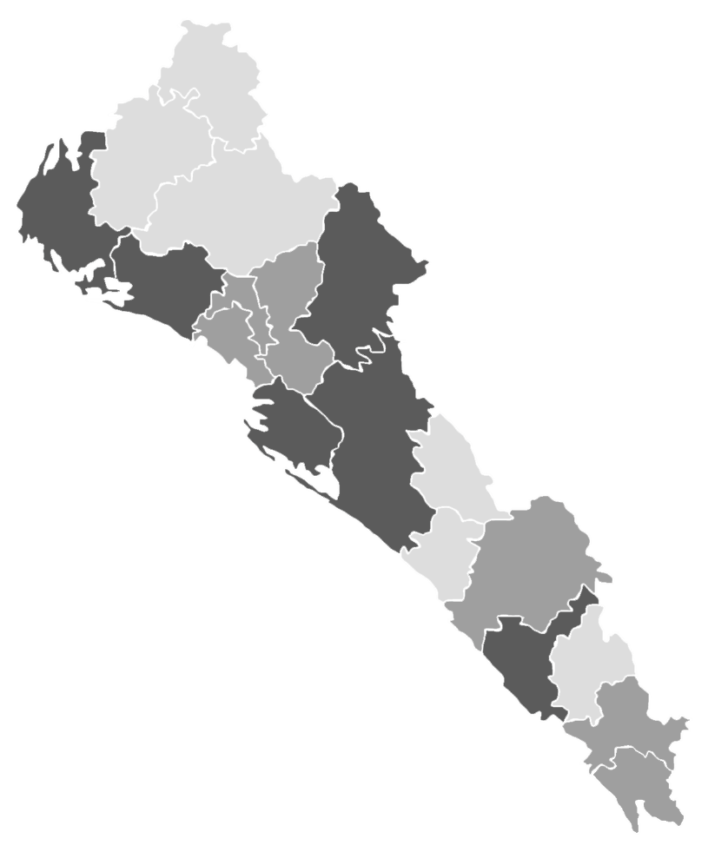
Análisis de la Cobertura
Cobertura en el Estado de Sinaloa
Nombre Municipio | Total atendidos
Choix | 14
El Fuerte | 16
Cosalá | 27
Elota | 32
Sinaloa | 36
Concordia | 39
Angostura | 43
Escuinapa | 50
Rosario | 52
San Ignacio | 53
Salvador Alvarado | 81
Mocorito | 99
Guasave | 105
Badiraguato | 112
Navolato | 215
Ahome | 2,069
Mazatlán | 2,236
Culiacán | 5,214
Subtotal | 10,493
* Otros | 417
Total atendido | 10,910

Simbología
Municipios con mayor cobertura
Municipios con cobertura media
Municipios con menor cobertura

El programa ofrece los servicios a personas con discapacidad que necesitan atención en los 18 municipios del Estado de Sinaloa, brindando sus servicios en los tres centros de rehabilitación que se encuentran ubicados en los municipios de Culiacán, Mazatlán y Los Mochis. A través de los cuales, a pesar de estar presente en tres municipios del Estado de Sinaloa, se logró atender a por lo menos una persona de los 18 municipios. Es relevante destacar que donde se presentó una mayor cobertura fueron en los municipios de Guasave, Badiraguato, Navolato, Ahome, Mazatlán y Culiacán, y en contraste con los municipios de Choix, El Fuerte, Cosalá Elota, Sinaloa, Concordia, los cuales, fueron los municipios con menor cobertura.
La cobertura del programa se encuentra limitada por temas presupuestales, de infraestructura y personal, lo cual impide ampliar la cobertura del programa. Sin embargo, se busca mediante diferentes mecanismos de ampliación, abarcar todos los municipios del Estado.
* Es importante mencionar que el programa atendió a 417 personas fuera de Sinaloa (Baja California Norte, Baja California Sur, CDMX, Chiapas, Chihuahua, Durango, Guerrero, Jalisco, Nayarit, Oaxaca, Sonora, Tamaulipas, Alemania, Estados Unidos de Norteamérica y Colombia).

Análisis del FODA

Fortalezas
- Contribuye con la rehabilitación integral de las Personas con Discapacidad del Estado de Sinaloa.
- Cuenta con una red de rehabilitación en todo el Estado, para poder atender a toda población con discapacidad.
- Los Centros de Rehabilitación, cuentan con el personal médico y paramédico, para brindar una servició con calidad y calidez.
- Se tiene equipo biomédico para el diagnóstico y tratamiento de las Personas con Discapacidad.
- Contribuye a mejorar la calidad de vida de las Personas con Discapacidad y de su familia.

Oportunidades
- Buscar la coordinación con SNDIF, para obtener apoyos de capacitación en materia de Rehabilitación y de equipo biomédico.
- Continuar con la coordinación con los DMDIF para lograr una máxima cobertura de atención de las Personas con Discapacidad del estado de Sinaloa.
- Seguir contando con recursos financieros de parte de Gobierno del Estado, para llevar a cabo el programa
- Aumentar la atención de nuestra población objetivo.

Debilidades
- Recursos económicos deficientes para cubrir la atención de la demanda de las Personas con Discapacidad.
- Baja capacidad de atender a las Personas con Discapacidad debido a la alta demanda de atención.

Amenazas
- Apatía de las Personas con Discapacidad y de los familiares para acudir a recibir su Rehabilitación Integral.
- Instauración de pandemias, que pongan en riesgo la salud de los Sinaloenses.

Retos y Recomendaciones
Como retos y recomendaciones identificamos las siguientes:
- Llevar un adecuado mantenimiento de las instalaciones y el equipo biomédico para garantizar una atención de calidad.
- Buscar una mayor cobertura de atención en la población potencial.
- Fomentar en la población con discapacidad la importancia de una atención adecuada, así como también concientizar la inclusión de personas con discapacidad en el ámbito laboral, con el fin de evitar la marginación e impulsar un desarrollo sostenible en el Estado de Sinaloa.
- Realizar una restructuración de los indicadores que permita conocer más a fondo el desempeño del programa.
- Gestionar la actualización la población potencial del programa.

Avances del Programa en el Ejercicio Fiscal Actual
El programa de Atención a Personas con Discapacidad cubre de manera ascendente sus metas y avances programadas para el ejercicio 2023, es de resaltar que en los avances registrados para el 3 trimestre ya se rebasó la meta de 9,500 personas con discapacidad atendida, siendo un total de 10,012 las personas con algún tipo de discapacidad a las cuales se les ha brindado atención a través de los diferentes centros de rehabilitación.
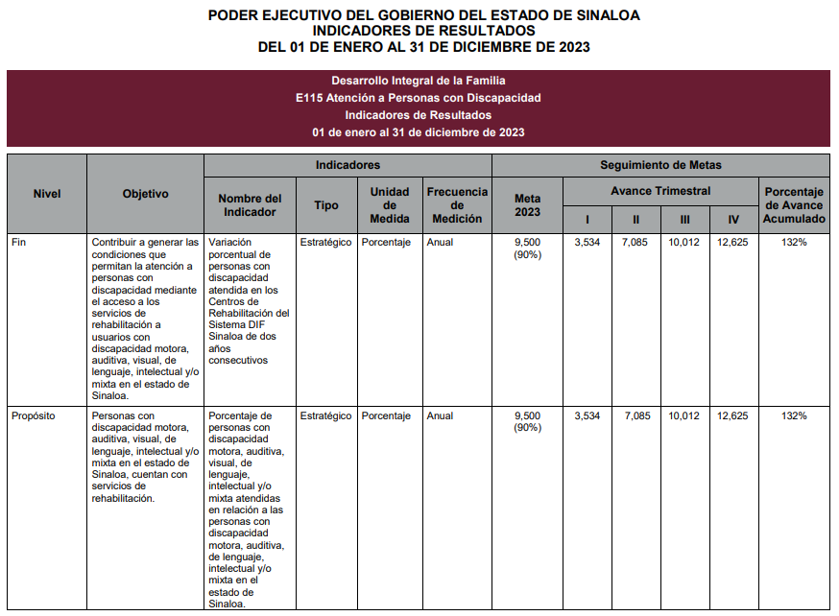
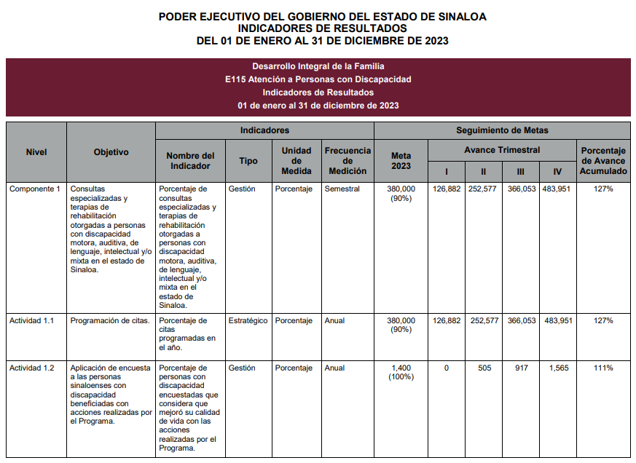

Seguimiento a Aspectos Susceptibles de Mejora (ASM)

Aspectos comprometidos
- Garantizar una atención de calidad mediante un adecuado mantenimiento de las instalaciones y el equipo biomédico.
- Buscar una mayor cobertura de atención en la población potencial.
- Fomentar en la población con discapacidad la importancia de una atención adecuada,
- Concientizar la inclusión de personas con discapacidad en el ámbito laboral.
- Reestructurar los indicadores del programa.
- Gestionar la actualización la población potencial del programa.

Avance en las acciones de mejora comprometidas en años anteriores
El programa no cuenta con evaluaciones de ejercicios anteriores.

Conclusiones
El programa E115 Atención a Personas con Discapacidad durante el ejercicio 2022 superó las metas establecidas, pero es necesario realizar a un ajuste en los indicadores que permitan conocer mejor el desempeño del programa.
La atención brindada en el ejercicio fiscal 2022 alcanzó las 10,910 personas atendidas (incluidas personas de Sinaloa, Baja California Norte, Baja California Sur, CDMX, Chiapas, Chihuahua, Durango, Guerrero, Jalisco, Nayarit, Oaxaca, Sonora, Tamaulipas, Alemania, Estados Unidos de Norteamérica y Colombia), rebasando la meta establecida de 8,000 personas.
Es importante señalar que el objetivo del programa se ha logrado de manera satisfactoria y ha contribuido a mejorar la atención a personas con discapacidad facilitando el acceso a los servicios de rehabilitación a usuarios con discapacidad motora, visual, auditiva, de lenguaje, intelectual y/o mixta del Estado de Sinaloa. Sin embargo, se detecta la necesidad de buscar ampliar la cobertura de los servicios enlistados anteriormente a más municipios, pues el número de personas atendidas se concentra mayormente en los tres municipios en los que se cuentan con Centros de Rehabilitación.

Consideraciones sobre la evolución del presupuesto
El programa cuenta con un incremento entre el ejercicio fiscal 2021 y el ejercicio fiscal 2022 de $353,360.00 (trescientos cincuenta y tres mil trescientos sesenta pesos), y representa un incremento del 36.41% respecto al número de personas atendidas en este mismo periodo.
Al comparar el ejercicio 2020 con 2022 se presenta un decremento mínimo pero existente. Respecto a la población atendida, en el primero se atendió a 4,873 y en el segundo 10,910 lo que representa un incremento del 123.89% de población, lo anterior se debe que, en México se declaró iniciado el estado de pandemia a mediados del ejercicio 2020 y se finalizó a finales del ejercicio del 2022, por lo que la cantidad de beneficiados atendidos se vio afectado, imposibilitando la capacidad regular de atender usuarios así como de que ellos acudieran a recibir algún tipo de apoyo o servicio.
Es importante mencionar que, debido a la pandemia de Coronavirus, los Centro de Rehabilitación cerraron la atención a la población, es por ello que el ejercicio 2020 se tenía contemplado la población objetivo de 12,600 y solo se pudo atender a 4,873.
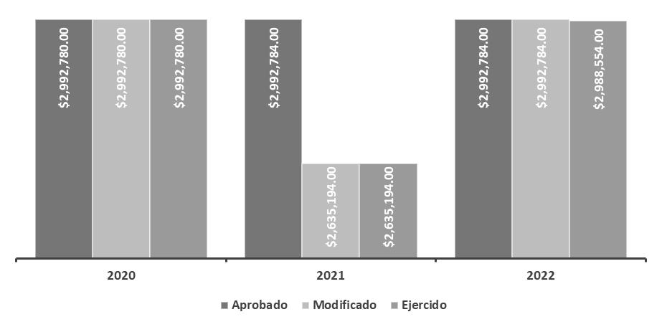

Ejercicio | Aprobado | Modificado | Ejercido
2020 | $ 2,992,780.00 | $ 2,992,780.00 | $ 2,992,780.00
2021 | $ 2,992,784.00 | $ 2,635,194.00 | $ 2,635,194.00
2022 | $ 2,992,784.00 | $ 2,992,784.00 | $ 2,988,554.00

Fuentes de Información
- Plan Nacional de Desarrollo (PND) 2019-2024.
- Plan Estatal de Desarrollo (PED) 2022-2027.
- POA 2022.
- MIR 2022.
- MIR 2023.

Calidad y suficiencia de la información disponible para la evaluación
La presente evaluación fue elaborada con información proporcionada por la unidad responsable, así como los formatos de anexos e información documental a manera de soporte.

Datos del proveedor adjudicado
Los datos generales de la instancia evaluadora y el costo de la evaluación deberán registrarse en el Anexo V.

Desarrollo
Como se mencionó anteriormente, la información para la evaluación será proporcionada por las unidades responsables del programa y áreas que participan en la dependencia o entidades para llevar a cabo el programa.
Los productos que se entregarán serán revisados y validados por las Unidades responsables del programa y en el caso del Informe de la evaluación también por la SAF para sus comentarios en los formatos.
El contacto de la instancia evaluadora-programa es importante durante la realización de la evaluación, por lo que se deberán realizar dos reuniones de carácter obligatorio. La primera al inicio de la evaluación y será calendarizada por la Unidad responsable del programa y la instancia evaluadora; la segunda será después de la entrega del Informe Inicial y es responsabilidad de la instancia evaluadora y su equipo coordinarla a través de la Unidad responsable del Programa de las dependencias y/o entidades correspondientes.
Adicionalmente, la instancia evaluadora y la Unidad responsable del programa deberán permanecer en contacto para el flujo de información de las dependencias y/o entidades señaladas en el Anexo II, para una correcta evaluación.

Perfil de área de la instancia evaluadora
El perfil profesional de la instancia evaluadora necesario para desarrollar el proyecto “Evaluación de Desempeño” debe tener experiencia en la realización de evaluación de programas o en las líneas de investigación relacionadas con los temas del programa presentado en el Anexo II.
Cargo en el Equipo | Requisitos Académicos | Experiencia General | Experiencia Específica
Joshua Normando Patraca Meza | Licenciatura en Ingeniería Industrial y de Sistemas | Dos años de experiencia desempeñando funciones públicas del gobierno del Estado de Sinaloa relacionados con la gestión de proyectos. | Experiencia en desarrollo y gestión de proyectos, análisis de riesgo, control y gestión y optimización de calidad y procesos.

Anexos

Anexo I
Anexo I. Estrategia de Cobertura
Clave y nombre del Pp: |  | E115 Atención a Personas con Discapacidad
Tipo de Evaluación: |  | Desempeño |  |  |  |  |  | Año de la Evaluación: |  |  |  |  | 2022
A fin de aportar claridad en el presente anexo, se retomarán las definiciones conceptuales de las Poblaciones Potencial, Objetivo y Atendida, incluidas en la pregunta 8 de estos TdR, ya sean las definidas por el Pp o en ausencia de estas, las que definió la instancia evaluadora como parte de su respuesta, en consenso con el Pp.
Poblaciones Potencial, Objetivo y Atendida
Población |  |  | Definición
Potencial (PP) |  |  | Personas que cuentan con alguna deficiencia física, mental, intelectual o sensorial que les impiden desarrollar sus actividades cotidianas
Objetivo (PO) |  |  | Personas que presentan una discapacidad, teniendo como necesidad contar con acceso a servicios de rehabilitación
Atendida (PA) |  |  | Personas con discapacidad atendida en los Centros de Rehabilitación del Sistema DIF Sinaloa de dos años consecutivos
La instancia evaluadora registrará la evolución en la cobertura de las poblaciones, registrando la información por año, según la disponibilidad de la información por parte del Pp o, en su caso, registrará su propuesta de cobertura, en consenso con el Pp.
Evolución de la cobertura
Población | Unidad de medida |  | 2022 |  |  | 2021 |  |  |  | 2020 |  | 2019
Potencial (P) | Personas |  | 192,810 |  |  | 192,810 |  |  |  | 192,810 |  | 192,810
Objetivo (O) | Personas |  | 8,000 |  |  | 7,000 |  |  |  | 12,600 |  | 11,500
Atendida (A) | Personas |  | 10,910 |  |  | 7,998 |  |  |  | 4,873 |  | 12,535
(A/O) x 100 | % |  | 136% |  |  | 114% |  |  |  | 38% |  | 109%
La instancia evaluadora analizará la estrategia de cobertura del Pp y emitirá su valoración o, en su caso, realizará su propuesta, en consenso con el Pp.
Análisis de la estrategia de cobertura
La estrategia de cobertura contempla o incluye al menos: |  |  |  |  |  |  |  |  |  |  | Valoración |  | Propuesta
Método de cálculo documentado |  |  |  | X | Si |  |  | No |  | Parcial
Consistencia con el diseño del programa |  |  |  | X | Si |  |  | No |  | Parcial
El presupuesto requerido |  |  |  | X | Si |  |  | No |  | Parcial
Metas a corto plazo factibles |  |  |  | X | Si |  |  | No |  | Parcial
Análisis de posibles riesgos o amenazas que vulneren el cumplimiento de las metas |  |  |  | X | Si |  |  | No |  | Parcial
Indicadores claros |  |  |  | X | Si |  |  | No |  | Parcial

Anexo II

PROGRAMA A EVALUAR
No. | Institución | Modalidad Presupuestaria | Clave Presupuestal | Nombre del Programa
1 | Sistema para el Desarrollo Integral de la Familia del Estado de Sinaloa | E - Prestación de Servicios Públicos | 115 | Atención a Personas con Discapacidad

Anexo III

CRITERIOS MÍNIMOS PARA LA SELECCIÓN DE LAS EVALUACIONES DE RESULTADOS
Para el apartado de Resultados únicamente se deberán incluir resultados y hallazgos de evaluaciones externas de impacto y que cumplan con alguno de los criterios que se presentan a continuación.
Criterios
- La evaluación debe presentar información sobre la comparación de un grupo de beneficiarios con uno de no beneficiarios de características similares.

- Se debe justificar plenamente la aplicación de la metodología de acuerdo con las características del programa y la información disponible. El método debe estar sustentado en literatura especializada en el tema que se pretende evaluar y se justifica claramente el porqué de la elección de dicho método.

- Es deseable que se utilice información de al menos dos momentos en el tiempo.

- Los resultados obtenidos deben referirse a los objetivos del programa.

Anexo IV

CRITERIOS GENERALES PARA LA VALORACIÓN Y SELECCIÓN DE LOS INDICADORES DE LA MATRIZ PARA INDICADORES DE RESULTADOS (MIR)
Se deberán seleccionar un máximo de cinco indicadores de resultados (nivel Fin y Propósito dentro de la MIR) y cinco indicadores de servicios y gestión (nivel Componente y Actividad dentro de la MIR). Asimismo, para el Informe Ejecutivo debe seleccionar un máximo de tres indicadores de resultados y tres indicadores de servicios y gestión dentro de los cinco previamente seleccionados.
En la selección de los indicadores se debe tomar en cuenta la Estructura Analítica del Programa presupuestario, como se define en la Guía para la Construcción de la Matriz de Indicadores para Resultados. Esta herramienta explica la razón de ser de un programa, mediante la descripción de la coherencia entre el problema, necesidad u oportunidad identificado (incluyendo sus causas y efectos) y los objetivos y medios para su solución, así como la secuencia lógica (vertical) entre los mismos.
Se recomienda tomar en cuenta las siguientes consideraciones en la selección de indicadores:
- Los datos disponibles del indicador en el tiempo de tal manera que sea posible hacer un análisis de la evolución de este.

- Identificar si la MIR ha sido modificada y si el indicador seleccionado se conserva o no (se recomienda privilegiar los indicadores que aparezcan en la MIR).

- Seleccionar aquellos indicadores que aparezcan en el Presupuesto de Egresos del Estado (PEE). Los indicadores PEE se reportan en la Cuenta Pública por lo que los datos están ratificados por la SAF.

- El sentido del indicador, es decir la dirección que debe tener el comportamiento del mismo para identificar cuando su desempeño es positivo o negativo no debe ser un criterio para su selección.

Anexo V

FICHA TÉCNICA DE DATOS GENERALES DE LA EVALUACIÓN
Nombre de la evaluación | Evaluación de Desempeño 2022
Nombre y clave del programa evaluado | E115 - Atención a Personas con Discapacidad
Ramo | 10 - Salud
Unidad(es) Responsable(s) | Dirección de Rehabilitación y Medicina Social
PAE de origen | PAE 2023
Año de conclusión y entrega de la evaluación | 2023
Tipo de evaluación | Desempeño
Nombre de la instancia evaluadora | Dirección de Evaluación adscrita a la Subsecretaria de Planeación, Inversión y Financiamiento de la Secretaría de Administración y Finanzas, Gobierno del Estado de Sinaloa
Nombre del(a) coordinador(a) de la evaluación | Juan Diego Millán López
Nombre de los(as) principales colaboradores(as) de la instancia evaluadora | Joel Jahir Gómez Picos  Miguel Ángel Jacobo Gámez  Brenda Paola Torres González
Unidad Administrativa Responsable de dar seguimiento a la evaluación | Órgano Interno de Control
Nombre del funcionario en calidad de enlace responsable | Joshua Normando Patraca Meza
Forma de contratación de la instancia evaluadora | La Dirección de Evaluación adscrita a la Subsecretaría de Planeación, Inversión y Financiamiento de la Secretaría de Administración y Finanzas, Gobierno del Estado de Sinaloa fue la instancia evaluadora de la presente evaluación
Costo total de la evaluación con IVA incluido | La evaluación se llevó a cabo a través de la Dirección de Evaluación adscrita a la Subsecretaria de Planeación, Inversión y Financiamiento de la Secretaría de Administración y Finanzas, Gobierno del Estado de Sinaloa, ajena a la unidad responsable del Pp
Fuente de financiamiento | Recurso estatal

